
№ 15 (120), апрель 2018
Вестник кадетских классов
Учредители: командно-руководящий состав и совет командиров
МБОУ «Кадетская СОШ» с.Коровий Ручей
Усть – Цилемского района Республики Коми

Стажировка в лучшем кадетском корпусе России
Кадетское образование России переживает сегодня свое второе рождение. Практически в каждом регионе есть кадетские корпуса, кадетские школы или кадетские классы. Большинство учебных заведений данного профиля еще только нарабатывает свой методический потенциал, но есть и те, кто уже активно помогает другим, делится своим опытом, раскрывая все тонкости этой сложной, но интересной и полезной работы.
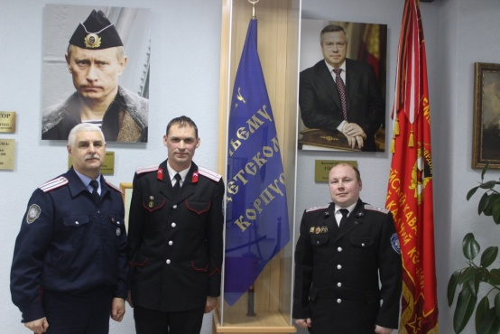
В конце третьей учебной четверти делегация нашей кадетской школы посетила Шахтинский кадетский казачий корпус имени Я.П.Бакланова. В этом году Шахтинский корпус одержал победу во Всероссийском конкурсе кадетских корпусов, став лучшим в России. В течение трех дней мы проходили стажировку на базе Баклановского корпуса. Мы посетили ряд уроков и дополнительных занятий, побывали на экскурсии в школьном музее, познакомились с материально-технической базой корпуса, которая надо сказать откровенно, на сегодняшний день находится на высочайшем уровне. Но, пожалуй, самое главное то, что у нас была возможность пообщаться с офицерами, преподавателями, членами администрации корпуса и, конечно же, самими кадетами. Жизнь шахтинского корпуса насыщена множеством интересных событий, которые составляют основу воспитательной работы и дополняют образовательный процесс. Результатом такой работы стал высокий (почти 85%) процент поступления выпускников в военные учебные заведения страны. Шахтинцы успешно сдают ГИА и ЕГЭ, занимают призовые места в предметных олимпиадах, побеждают на различных спортивных соревнованиях и творческих конкурсах. Визитной карточкой корпуса стал кадетский бал «Юности кадетская звезда» и военно-историческая реконструкция знаменитого похода полковника Чернецова, собравшего под своими знаменами кадет и юнкеров со всей России, тех, кто несмотря ни на что остался верен присяге и пытался спасти Отечество.
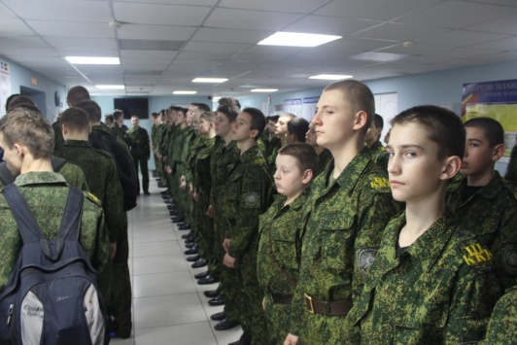
Несомненно, эта поездка даст новый импульс работе нашей кадетской школы. А мы в свою очередь сердечно благодарим коллектив Шахтинского корпуса и лично директора- казачьего полковника Виталия Александровича Бобыльченко за оказанный теплый прием.
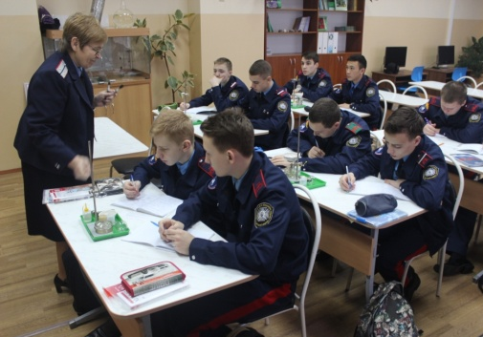
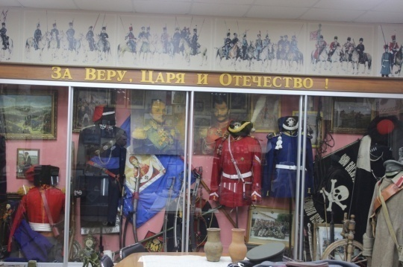
Наши единоверцы на Дону
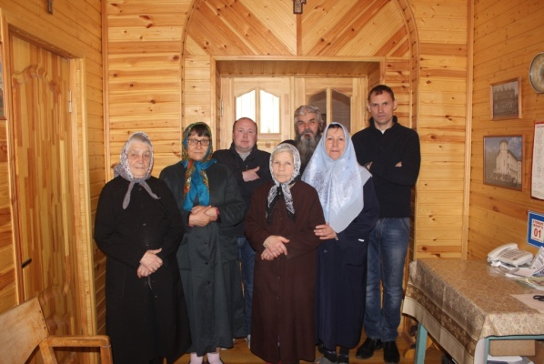
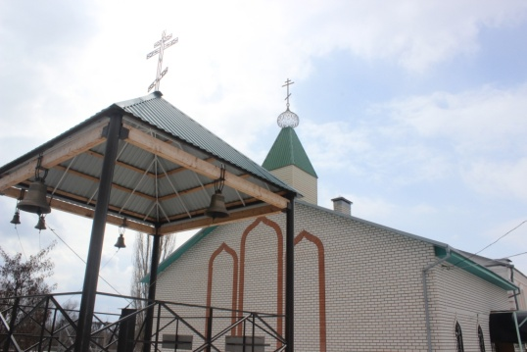
Усть-Цильма является одним из крупнейших центров старообрядчества. В нашем районе проживает большая древлеправославная община. Также здесь находятся святые места. Через наш район проходил путь, по которому везли в Пустозерскую ссылку протопопа Аввакума. Однако наши единоверцы живут и в других регионах страны, хранят основы старой веры.
Одним из таких мест является город Белая Калитва. Там, на Донских землях, издревле жили поморские старообрядцы. В период великого поста нам довелось посетить наших единоверцев. Мы побывали в церкви Ведения во храм Пресвятой Богородицы, вместе с прихожанами постояли на службе, передали поклон от нашей общины. После службы побеседовали с настоятелем Евгением Семеновичем Лукьяновым. Рассказали о том, как сотрудничает кадетская школа с нашим духовным наставником, в вопросах нравственного воспитания подрастающего поколения. О том, как кадеты и офицеры школы посещают прекрасный храм Николы Чудотворца, построенный на народные пожертвования. Что любое важное дело мы начинаем, получив благословение отца Алексея. Надеемся, что эта работа поможет не только сохранить основы древлеправославной веры, но и воспитать достойных, ответственных и высоконравственных граждан нашего Отечества.

Боль Кемеровской трагедии
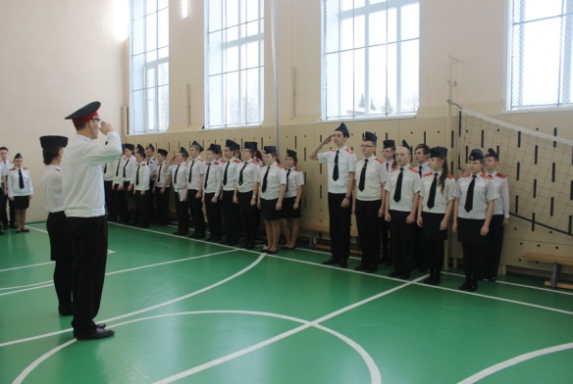
Прошедшие весенние каникулы, которые, как правило, так ждут дети, были омрачены страшной трагедией, случившейся в торгово-развлекательном центре города Кемерово. Огонь пожара унес жизни 64 человек, и, самое ужасное, что среди погибших был 41 ребенок. Скорбная весть разлетелась по всем уголкам нашей огромной страны. Миллионы людей в день общенационального траура вышли на улицы, чтобы выразить свое глубокое соболезнование и сострадание. Это горе объединило всю страну. На митинг памяти у здания администрации сельского поселения Коровий Ручей вместе с жителями села, по зову своего сердца вышли учащиеся и педагоги нашей школы.
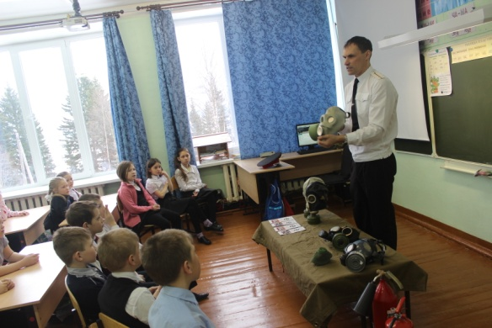
Первый учебный день четвертой четверти, начался с траурного митинга, во время которого мы еще раз вспомнили тех, кто погиб в страшном пожаре. Кадеты и офицеры, почтили их память минутой молчания.
В первые дни четверти в кадетских и начальных классах школы прошли внеплановые занятия по безопасности. Ребятам еще раз напомнили о правилах безопасного поведения во время пожаров, провели учебные эвакуации по основным и запасным выходам, рассказали о средствах индивидуальной защиты органов дыхании. Извлекая уроки Кемеровской трагедии нужно сделать все, чтобы подобная беда больше никогда не повторилась.

Тираж: 50 экземпляров.
169488, Республика Коми,
Усть – Цилемский район,
с. Коровий Ручей, ул. Школьная, 1
тел/факс (82141)99-5-31

Редактор: О.И.Чуркина – зам. директора по ВР

Подборка материала: зам. директора по ВР с кадетскими классами А.Г.Тиранов

